Установка Ubuntu
1. в графическом мастере установки подразумевает выбор языка для новой операционной системы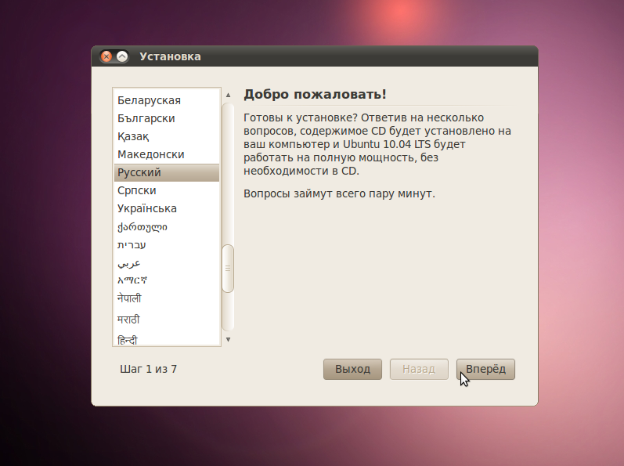
2.Ubuntu предлагает выбор вашего часового пояса.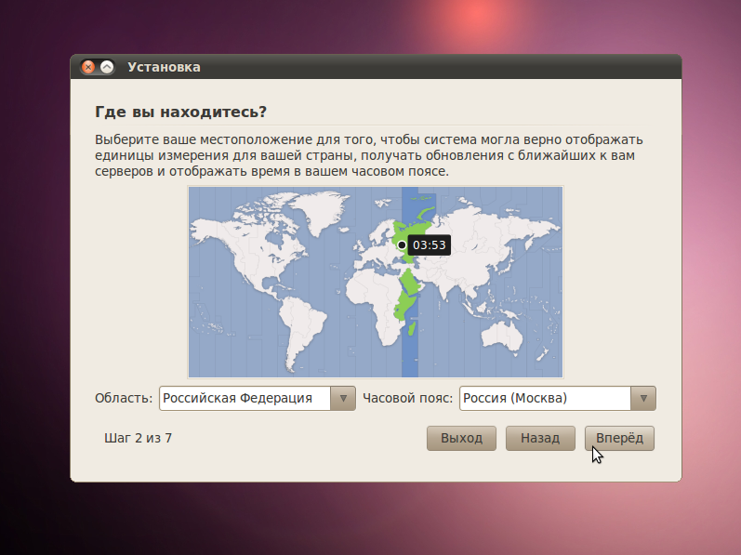.

3. В О.С. Ubuntu можно оставить опцию Предлагаемая раскладка или выбрать собственные настройки, указав язык клавиатуры на левой панели и раскладку клавиатуры на правой панели. 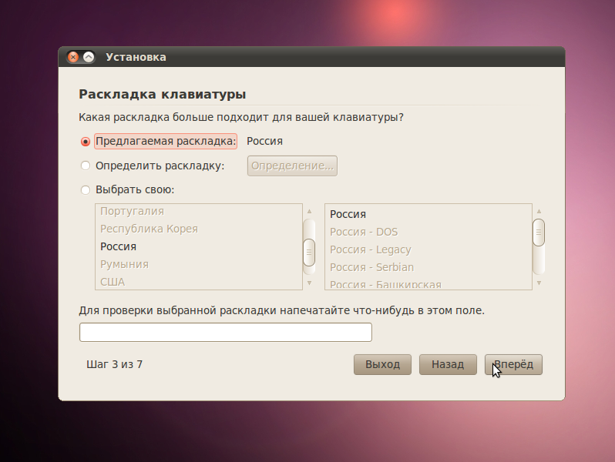
4. Ubuntu предлагает Задать разделы памяти вручную 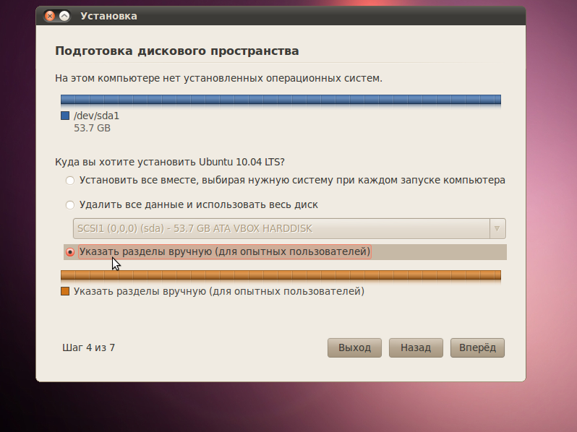
5.В конце установки происходит регистрация нового пользователя.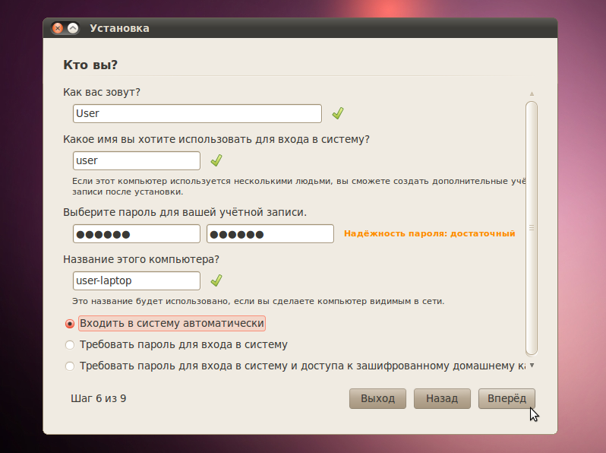
6. На последнем шаге выводится окно, в котором подытожены все выбранные вами изменения и настройки.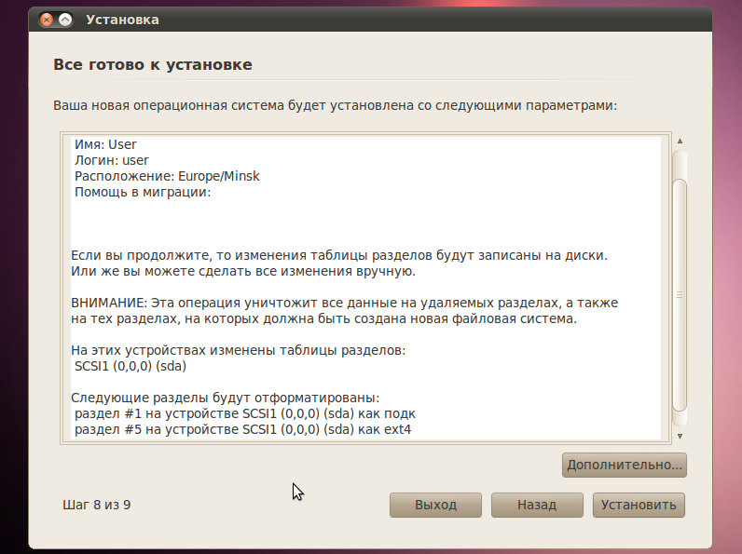
Установка Fedora
1.Выбор установки .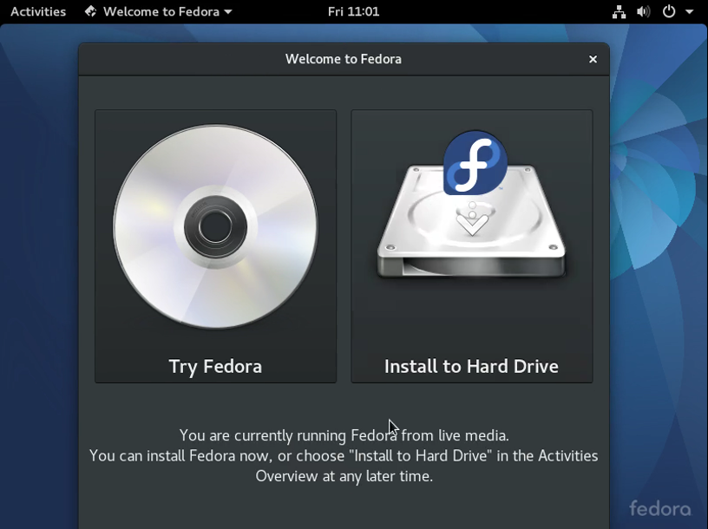
2. Выберор языка, на котором вы хотите установить систему.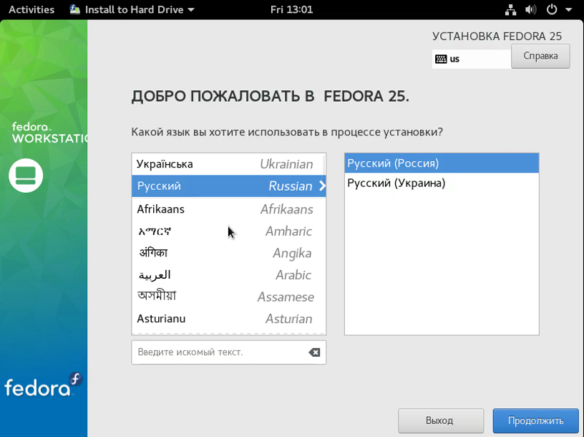
3. Дальше, происходит определение часового пояса .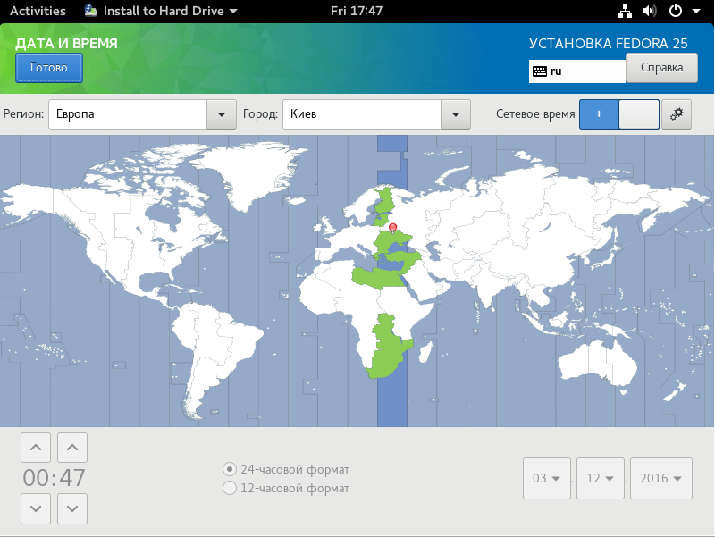
4.Регистрация нового пользователя.
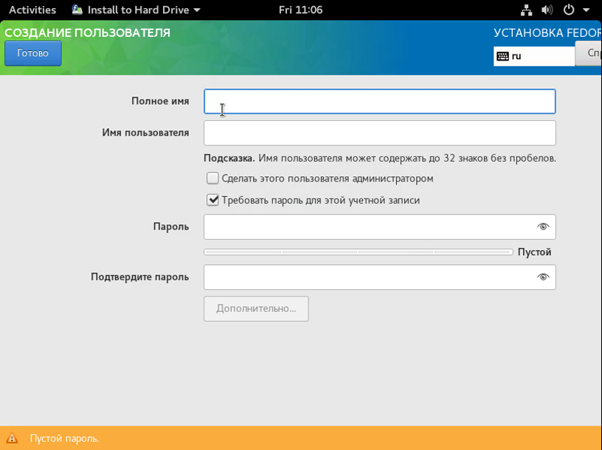
5. теперь система полностью готова к работе.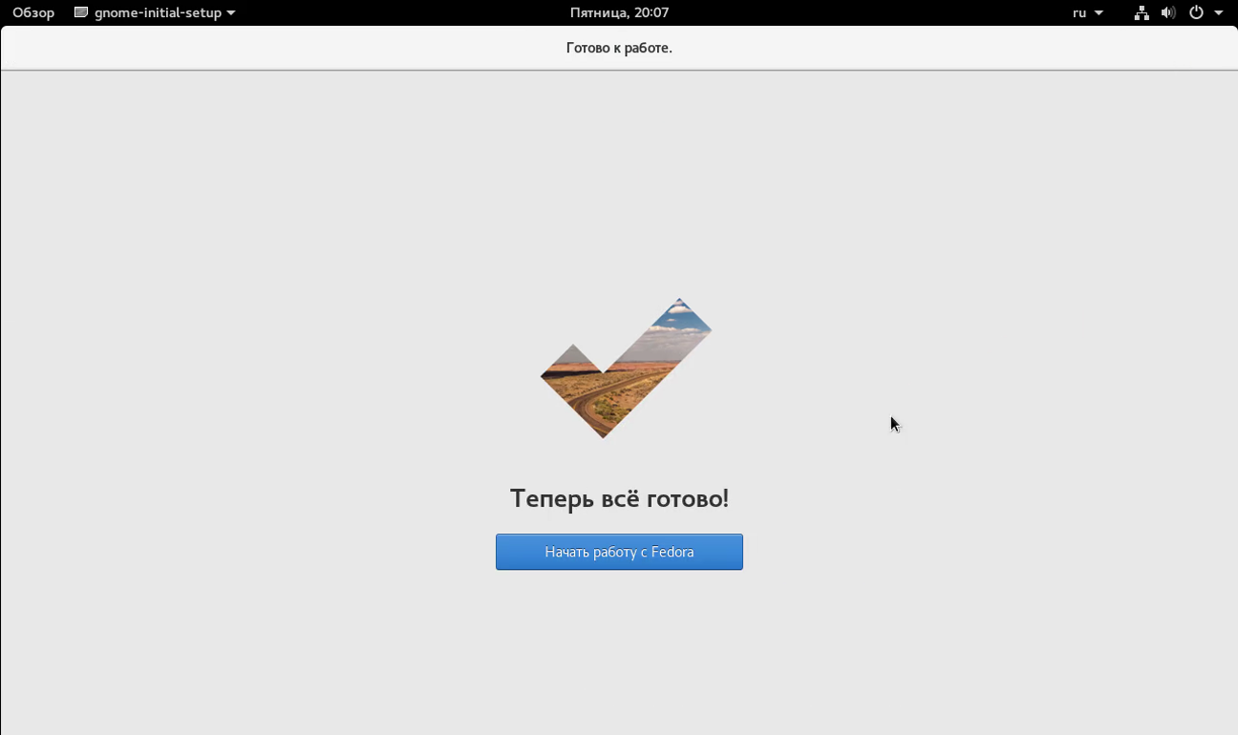

Установка OPENSUSE

1. Выбор языка, раскладки клавиатуры и соглашение с лицензионным соглашением.

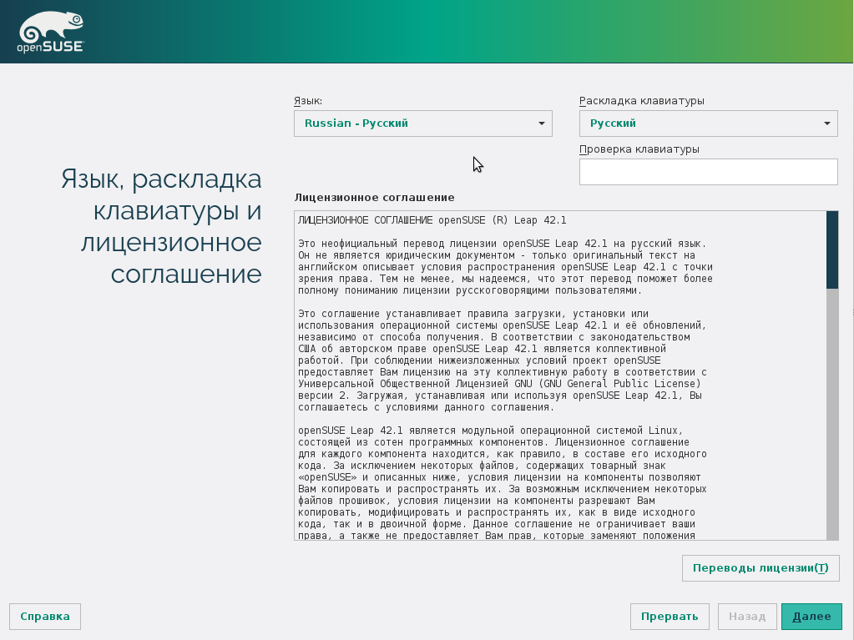
2.Подготовка Жёсткого Диска.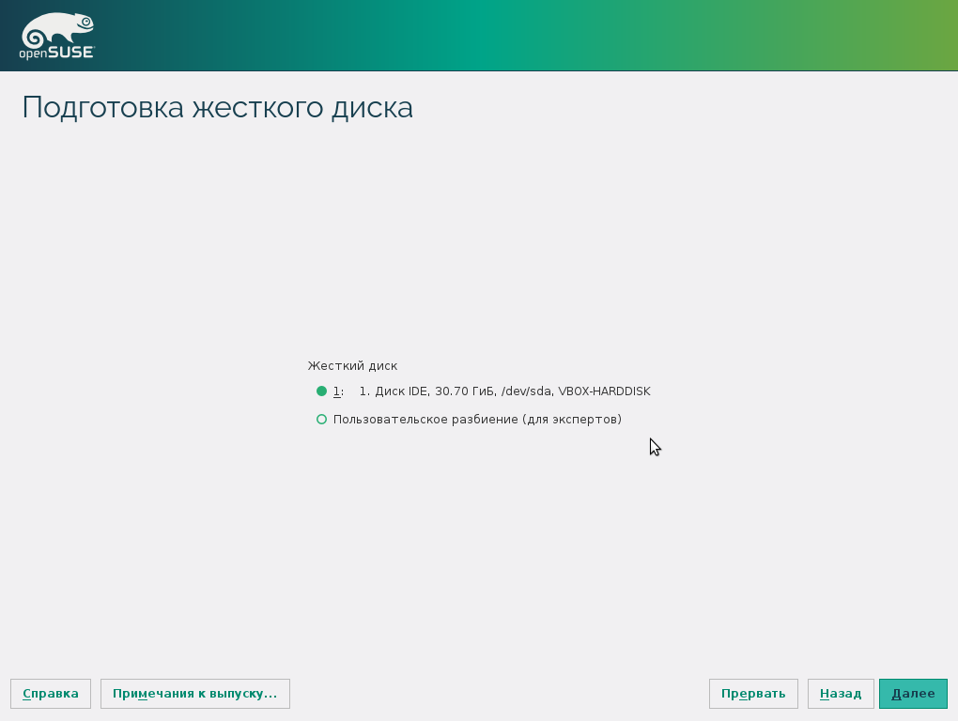
3.Выбор часового пояса . 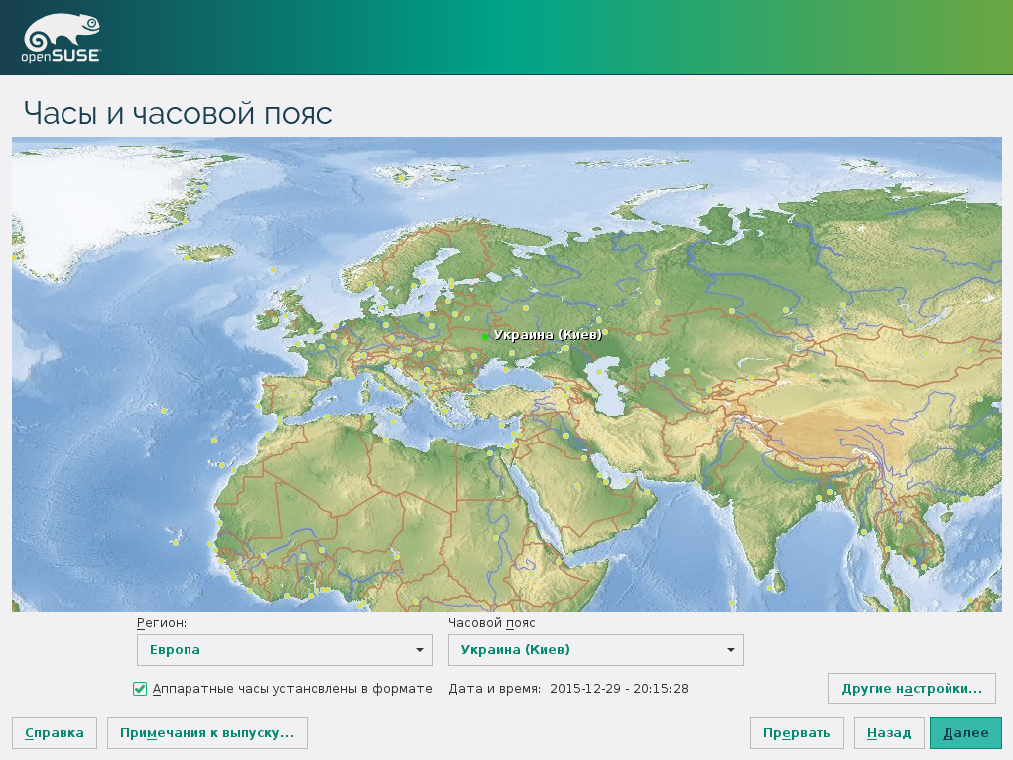
4.После этого происходит регистрация нового пользователя.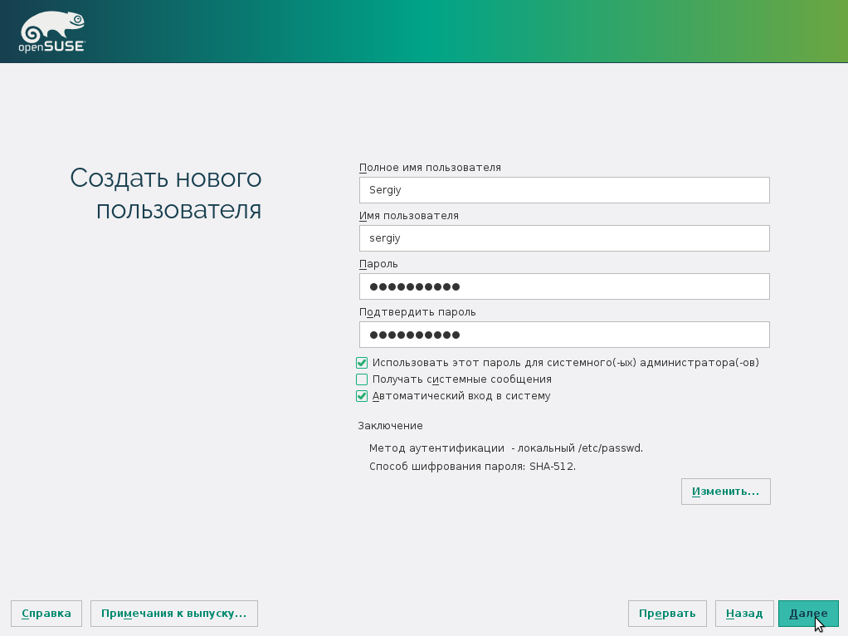
5.Проверка параметров установки.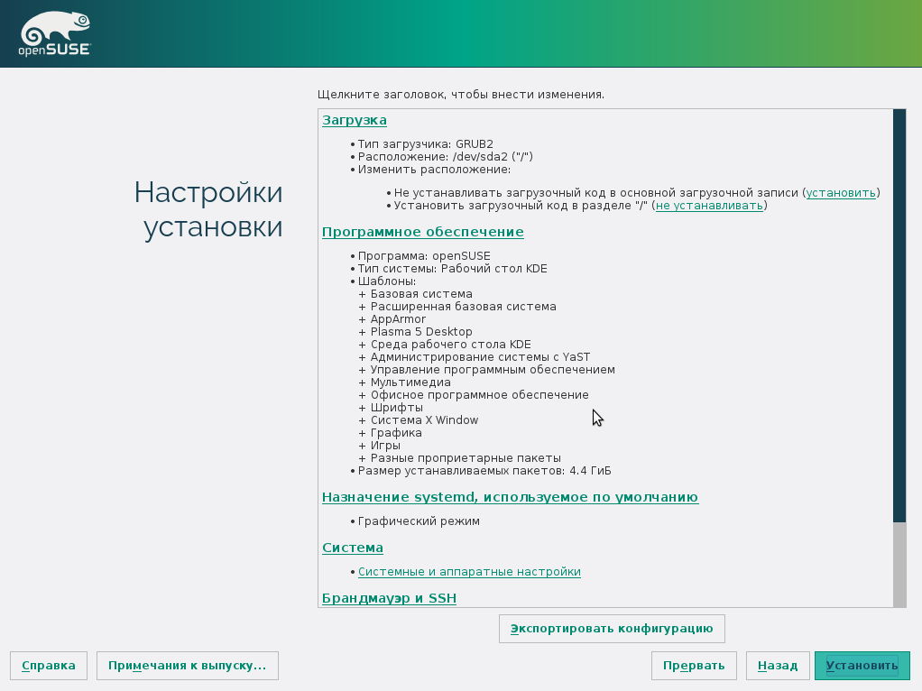
6.Установка.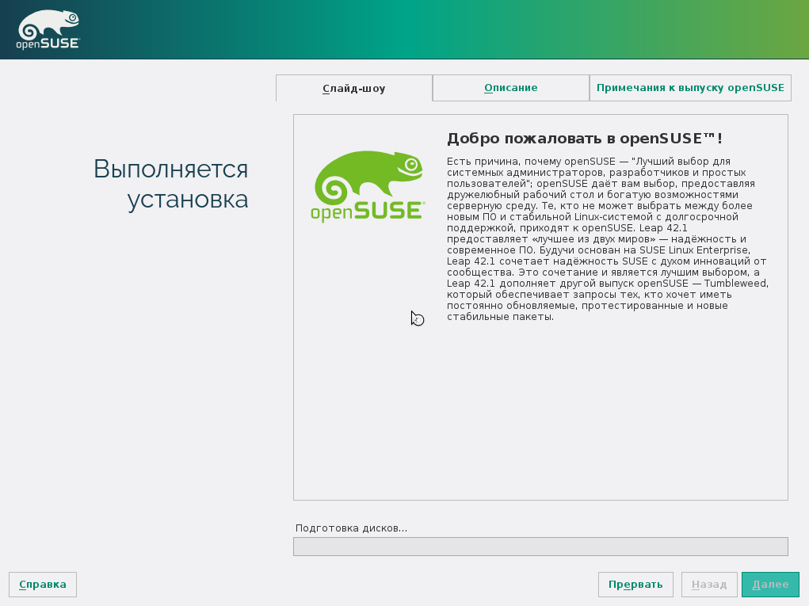
Сходства
1.Во всех этих операционных системах нужно вручную выбирать часовой пояс и основной язык.
2. Пользователь этих ОС после её установки проходит регистрацию.
Различия
1.В OpenSuse и Ubuntu всплывает окно с проверкой параметров установки.
2. Ubuntu предлагает задать разделы памяти вручную.

